Kompostér v hodnotě 4000 Kč do každého domu.

Obec Makov dlouhodobě usiluje o zavedení kvalitního systému nakládání s komunálním odpadem, který by zaručoval ekonomickou i ekologickou únosnost jeho likvidace. Jelikož biologicky rozložitelný odpad tvoří významné procento (až 60 %) z celkového komunálního odpadu, který končí v popelnicích a následně na skládce, rozhodli jsme se maximálně podpořit systém DOMÁCÍHO KOMPOSTOVÁNÍ.
Rádi bychom každému, kdo projeví zájem, poskytli kvalitní zahradní kompostér.

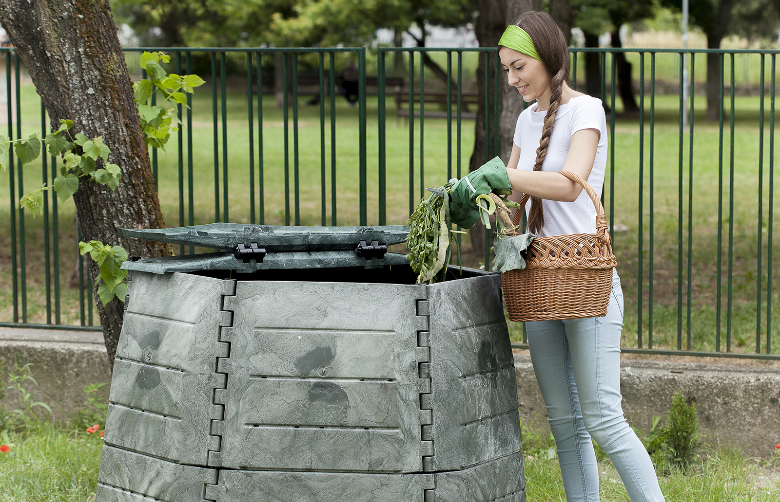
Kompostér = ideální pomocník při kompostování

- Během pár měsíců získáte kvalitní kompost.
- Zahradní kompostér je elegantním doplňkem Vaší zahrady.
- Bioodpad v něm nezapáchá.
- Zpracováváte odpad ekologicky i ekonomicky.

Suroviny vhodné do kompostu: Zbytky rostlin, plevele, listí, posekaná tráva, rozdrcené dřevo, piliny, hobliny, kuchyňský odpad (káva, skořápky, slupky, kůstky, zbytky jídel), zemina, trus a podestýlka drobných zvířat, exkrementy hospodářských zvířat (omezené množství), sláma a jiné sklizené zbytky, popel ze dřeva, novinový papír, karton, kůra stromů, hadry z přírodních tkanin.

ANKETA - VYJÁDŘENÍ ZÁJMU O ZAHRADNÍ KOMPOSTÉR

Mám zájem o přidělení zahradního kompostéru

Jméno a příjmení: _____________________________________________________________________

Ulice: __________________________________ Číslo popisné: ________________________________

Dne:__________________________ Podpis: _____________________________________

1 000 L
1 400 L
2 000 L

Mám zájem o zahradní kompostér o velikosti:

Žádáme o předání vyplněného anketního lístku nejpozději
do 23.5.2018 na Obecní úřad

